中国银行业从业人员资格认证考试集体报名须知
为方便各会员单位组织员工集体参加2009年度中国银行业从业人员资格认证考试，特为各会员单位（含各会员单位总部和各分支机构）提供在线集体报名。集体报名有利于考生所在单位集中缴费、集体领取发票和及时掌握员工报名情况等。
一、申请集体报名必须满足下列条件：
（一）必须是中国银行业协会会员单位（含各分支机构）。
（二）集体缴费人数超过20人的，可在线申请集体报名。
二、集体报名流程：
（一） 通知本系统员工自行登录报名网站进行报名（但无需缴费）。
（二）各会员单位可于3月9日9:00至3月27日17:00登录http://www.ccbp.org.cn/apply/ 填报相关信息注册申请集体报名账号。本次集体报名增设批量导入功能，在成功申请集体报名账号后可下载批量导入集体报名模板。
（三）考生将姓名、报考账号、证件号码等报名信息上报单位，可通过在线集体报名系统中迁入功能逐一将已报名的个人考生迁入集体账号中，亦可通过填报集体报名模板完成考生报名批量导入，（集体操作方式详见报名网站提示）。
（四）集体在线报名的单位可通过邮局汇款、银行转帐等方式进行集体缴费。
（五）认证办公室在确认缴费后修改考生缴费状态，考生报名成功。
（六）集体报名账号下的考生如需退考，所缴考试费用在扣除每人每科次10元手续费后将于3月27日起15个工作日后按照原集体缴费账户进行退款。
（七）集体缴费发票将于2009年4月20日起按照填报地址分批邮递。
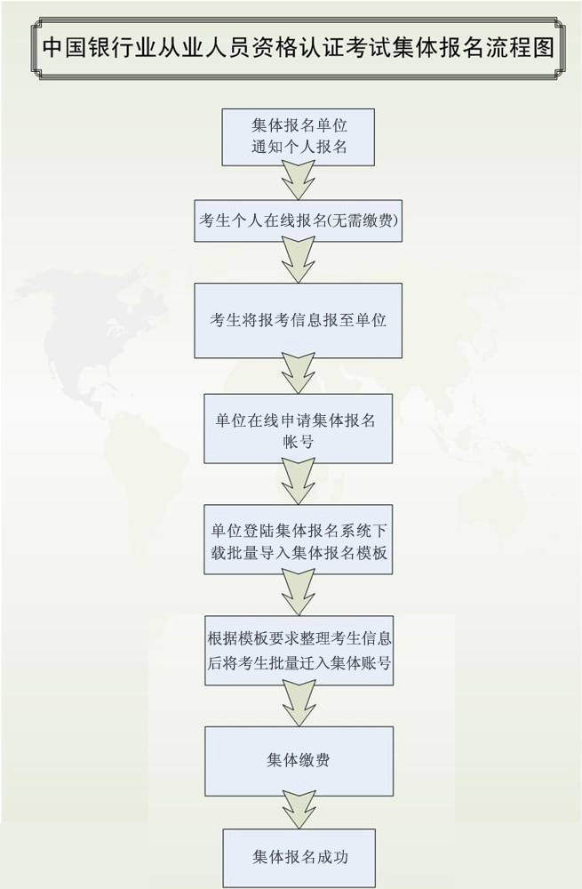
三、注意事项：
（一）已参加过往次考试的考生可凭报考账号和密码直接登录报名系统报名。
（二）参加集体缴费的考生不需进行个人缴费。
（三） 银行转账时请务必在附言栏或汇款用途栏中准确填写集体报考账号，在付款单位栏准确填写付款单位全称，因填写信息不全无法对帐将全部退款。
（四）集体报名只接受中国银行业协会会员单位及各分支机构的集体缴费汇款，任何个人汇款一律退回。
四、联系方式：
联系人：李妍婕
电话：010-66553358-8052
传真：010-66553362
邮箱：liyanjie@china-cba.net

